SỞ GIÁO DỤC VÀ ĐÀO TẠO TP. HCM |  |  | KIỂM TRA HỌC KÌ 1 |  |  |  | - NĂM HỌC: 2016 - 2017
TRƯỜNG THCS – THPT HOA SEN |  |  | MÔN: | VẬT LÝ |  |  | - KHỐI: | 11
 |  |  | THỜI GIAN: |  | 45 | phút | (Không kể thời gian phát đề)
Câu 1. (2,0 điểm)
Hãy phát biểu định luật Jun – Len_xơ. Nêu biểu thức của định luật, nêu tên gọi và đơn vị các đại lượng trong biểu thức đó?
Câu 2. (1,0 điểm)
Hạt tải điện trong kim loại là gì? Nêu bản chất của dòng điện trong kim loại?
Câu 3. (1,0 điểm)
Điện dung của tụ điện là gì? Nêu công thức tính điện dung?
Câu 4. (1,0 điểm)
Người ta xác định được điện lượng chuyển qua tiết diện thẳng của dây dẫn trong 2 phút là 54 C.
- Xác định cường độ dòng điện trong trường hợp trên ?
- Nếu biết mỗi hạt e có điện tích -1,6.10⁻¹⁹ C, hãy xác định số hạt e chuyển qua tiết diện thẳng trong thời gian trên?
Câu 5. (1,0 điểm)
Một đoạn mạch gồm có một điện trở R = 120 Ω, được mắc vào một nguồn điện có hiệu điện thế ở 2 đầu nguồn là 240V, thời gian dòng điện chạy qua mạch là 105 s. Tính nhiệt lượng đã tỏa ra trên điện trở R?
Câu 6. (2,5 điểm)
ξ, r
R₂
R₃
CA
R₁
A
Cho mạch điện như hình vẽ. Nguồn điện có suất điện động ξ = 36 V điện trở trong r = 2 Ω, R₁ = 8,8 Ω, R₂ là điện trở của bình điện phân đựng dung dịch AgNO₃ với điện cực làm bằng Ag: R₂ = 12 Ω, R₃ = 18 Ω. Cho Ag có A = 108 , n = 1.
- Tìm số chỉ của ampe kế?
- Tìm cường độ dòng điện chạy qua bình điện phân?
- Tìm khối lượng Ag bám vào catốt của bình điện phân sau 16 phút 15 giây? Biết F = 96500 C/mol.
ξ, r
R₂
R₃
R₁
Câu 7. (1,5 điểm)
Cho mạch điện có sơ đồ như hình vẽ. Trong đó nguồn có suất điện động là ξ = 24 V, điện trở trong r = 1 Ω , R₁ là đèn có ghi (6 V – 12 W), R₂ = 10 Ω , R₃ = 15 Ω. Tính công suất tiêu thụ của đèn. Đèn sáng bình thường không? Vì sao?
----HẾT----
Học sinh không được sử dụng tài liệu. Giám thị không giải thích gì thêm.
Họ tên học sinh: …………………………………….. Số báo danh:……………….. ………….……
Chữ kí của giám thị 1: ……………………………… Chữ kí của giám thị 2:……..… ……….…….

CÂU | ĐÁP ÁN (cần vắn tắt – rõ các bước được điểm) | ĐIỂM
Câu 1 | - Nhiệt lượng toả ra ở một vật dẫn tỉ lệ thuận với điện trở của vật dẫn, với bình phương cường độ dòng điện và với thời gian dòng điện chạy qua vật dẫn đó | 1,0đ
Câu 1 | - Biểu thức của ĐL: 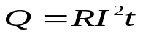 | 0,5đ
Câu 1 | - Trong đó:  - Q: Nhiệt lượng tỏa ra của vật dẫn ( J )  - R: Điện trở của vật dẫn ( Ω )  - I: Cường độ dòng điện chạy qua vật dẫn ( A)  t: Thời gian dòng điện chạy qua vật dẫn ( s ) | 0,5đ
Câu 2 | •Hạt tải điện trong kim loại: là các êlectron tự do. | 0,5đ
Câu 2 | •Bản chất của dòng điện trong kim loại: là dòng dịch chuyển có hướng của các êlectron tự do ngược chiều điện trường. | 0,5đ
Câu 3 | - Điện dung của tụ điện là đại lượng đặc trưng cho khả năng tích điện của tụ điện ở một hiệu điện thế nhất định. Nó được xác định bằng thương số của điện tích của tụ điện và hiệu điện thế giữa hai bản của nó. | 0,5đ
Câu 3 | - Công thức: 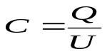 | 0,5đ
Câu 4 | a. Cường độ dòng điện:  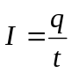 | 0,25đ
Câu 4 | 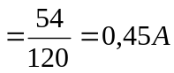 | 0,25đ
Câu 4 | b. Số e chuyển qua tiết diện thẳng:  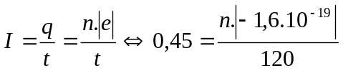 | 0,25đ
Câu 4 | 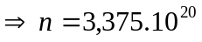 | 0,25đ
Câu 5 | Nhiệt lượng đã tỏa ra trên R:  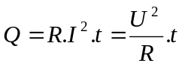 | 0,25đ
Câu 5 | 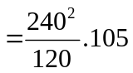 | 0,5đ
Câu 5 | 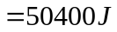 | 0,25đ
Câu 6 | Điện trở mạch ngoài: 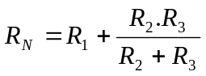 | 0,25đ
Câu 6 | 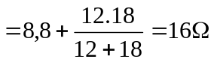 | 0,25đ
Câu 6 | a. Số chỉ của ampe kế:  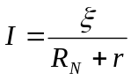 | 0,25đ
Câu 6 | 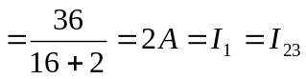 | 0,25đ
Câu 6 | b. | 0,25đ
Câu 6 | Cường độ dòng điện chạy qua bình điện phân:  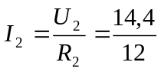 | 0,25đ
Câu 6 | 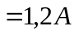 | 0,25đ
Câu 6 | c. Khối lượng Ag bám vào catốt của bình điện phân:  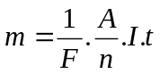 | 0,25đ
Câu 6 | 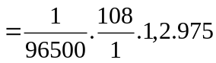 | 0,25đ
Câu 6 | 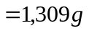 | 0,25đ
Câu 7 | Điện trở của đèn: 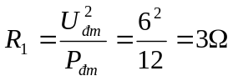 | 0,25đ
Câu 7 | Điện trở mạch ngoài:  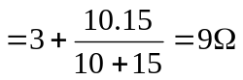 | 0,25đ
Câu 7 | Cường độ dòng điện chạy qua đèn:  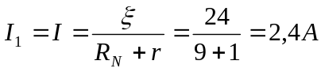 | 0,25đ
Câu 7 | Công suất tiêu thụ của đèn là:  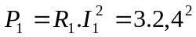 | 0,25đ
Câu 7 | 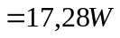 | 0,25đ
Câu 7 | Đèn sáng mạnh.  Vì công suất tiêu thụ của đèn lớn hơn công suất định mức của đèn. | 0,25đ
Các bài toán:
+ Viết đúng công thức thay số sai được 0,25đ.
+ Sai đơn vị trừ 0,25đ/ 1bài
+ Học sinh giải theo các cách khác đúng vẫn được trọn điểm.

---HẾT---

